Познавательно-творческий проект «Русская народная игрушка»
Подготовила: Байжаксина А.С

Актуальность: в настоящее время у детей слабо развит познавательный интерес к народной игрушке, к её истории, т.к. прилавки магазинов переполнены разнообразием игрушек иностранного производства, а информационные системы активно их рекламируют. Зачастую дети идут в магазины и видят эти игрушки, и родители им покупают. К сожалению, очень редко встретишь таких родителей, которые покупают для своих детей народные игрушки, ценят их, объясняют детям, откуда пришли к нам такие игрушки. Многовековой опыт человечества показал важность приобщения детей к культуре своего народа, поскольку обращение к отеческому наследию воспитывает уважение, гордость за землю, на которой живешь. Поэтому детям необходимо знать и изучать культуру и традиции своих предков. Проект способствует приобщению детей к истокам русской народной культуры, зародить интерес к народным игрушкам. Проект направлен на просвещение родителей, вовлечение в образовательный процесс, повышение роли семьи в современном обществе.
Проблема: недостаточное знание и видение о русских народных игрушек и русским народным творчеством у детей дошкольного возраста.
Цель проекта: формирование у детей познавательно-творческого интереса к русской народной культуре, через ознакомление с народной игрушкой, и организацию художественно-продуктивной и творческой деятельности.
Задачи:
- развивать познавательные интересы, художественно-эстетический вкус, мышление; развивать игровые, познавательные, сенсорные, способности, учитывая индивидуальные и возрастные особенности ребенка;
- воспитывать интерес к народному творчеству, патриотические чувства;
- формировать знания детей о разнообразии русской народной игрушки;
- учить выделять характерные особенности народных игрушек.
- активизировать взаимодействие детей, родителей и педагогов в процессе проекта.
Вид проекта: познавательно-творческий.
Участники: дети средней возрастной группы, родители, педагоги.
Сроки реализации проекта: краткосрочный (3 недели)
Ожидаемый результат:
Дети:
— начнут проявлять интерес к народной игрушке, народно-прикладному искусству, промыслам;
— освоят элементы росписи;
— овладеют знаниями о свойствах, качествах и функциональном назначении игрушек;
— проявят доброту, заботу, бережное отношение к игрушкам;
— возрастёт речевая активность детей в разных видах деятельности;
— у детей сформируются знания о русском народно — прикладном творчестве, народной игрушке.
Родители:
— освоят технику пошива народного костюма Матрешки;
— будут вовлечены в совместную с детьми познавательно-творческую деятельность, укрепятся семейные связи;
— обогатят родительский опыт, приемами взаимодействия и сотрудничества с ребенком в семье;
— примут активное участие в жизни детского сада и группы;
— продолжат развитие своих творческих способностей;
— повысится компетентность родителей при выборе игрушки (предпочтение народным игрушкам).
Методическое обеспечение:
- Формулирование цели и определение задач.
- Составление плана основного этапа проекта.
- Подбор и анализ литературы, информации с интернет ресурсов по теме проекта.
- Картотека потешек, стихотворений, пестушек, песенок, прибауток,

I этап — подготовительный:
- определение педагогом темы, целей и задач, содержание проекта, прогнозирование результата;
- изучение методической литературы;
- подбор художественной литературы;
- подбор иллюстраций, альбомов, презентаций, видеофильмов;
- подбор настольно-печатных игр, дидактических игр, подвижных русских народных игр, народных игрушек;
- подготовка материала для художественного творчества;
- обсуждение с родителями проекта, выяснение возможностей, средств, необходимых для реализации проекта.

II этап – реализация проекта:

Деятельность педагога | Деятельность детей | Деятельность родителей
1.Консультации для родителей: «История народной игрушки»;  2. Беседы: «Моя любимая игрушка», «Как мы играем с игрушками», «Береги игрушки»;  3. Рассматривание картин, иллюстраций с изображением народных игрушек (матрешек, деревянных игрушек-забав, дымковских и филимоновских игрушек);  4.Просмотр презентации: «Русская народная игрушка»;  5.Беседа: «Народная игрушка»;  6.Рассматривание игрушек и разного материала;  7. Чтение художественной литературы А. Барто — «Игрушки», «Мишка», «Мяч», «Лошадка»; | 1.Рисование: «Хохломская ложка», «Матрешка разноцветная», «Неваляшка»;  2.Раскрашивание «Дымковской лошадки»;  3.Аппликации: «Гжель-кунган»;  4.Лепка: «Угощение для матрешки»;  5.Отгадывание загадок об игрушках;  6.Разучивание русских народных потешек и песенок;  7.Конструирование: «Домик для матрёшки»;  8.Слушание музыкальных произведений из «Детского альбома» П. Чайковского, «Ой, да мы матрёшки» сл. Петрова, муз.. Левина;  9.Дидактические и настольные игры: «Собери матрешку», «Собери красивую пирамидку», «Какой игрушки не стало», «Чудесный мешочек», «Домик для матрешки», разрезанные картинки «Русские узоры»;  10.Сюжетно-ролевые игры: «Магазин игрушек», «Детский сад»;  11.Подвижные русские — народные игры: «Гори, гори ясно», «Ручеёк», «У медведя во бору». | 1.Совместные игры родителей с детьми в игрушки (дома);  2.Сбор «Народных игрушек»;  3. Изготовление народного костюма матрешки к городскому празднику «Матрешка- красавица»
III этап — итоговый:
— выставка детских рисунков (в группе);
— участие в городском празднике «Матрешка- красавица».
Результат:
В процессе взаимодействия педагог – дети — родители в реализации проекта:
Дети:
— начали проявлять интерес к народной игрушке, народно-прикладному искусству, промыслам;
— частично освоили элементы росписи;
— овладели знаниями о свойствах, качествах и функциональном назначении игрушек;
— начали проявлять доброту, заботу, бережное отношение к игрушкам;
— возросла речевая активность в разных видах деятельности;
— сформировались знания о русском народно-прикладном творчестве, народной игрушке.
Родители:
— освоили технику пошива народного костюма Матрешки;
— были вовлечены в совместную с детьми познавательно-творческую деятельность, укрепили семейные связи;
— обогатили родительский опыт, приемами взаимодействия и сотрудничества с ребенком в семье;
— приняли активное участие в жизни детского сада и группы;
— развитие творческих способностей родителей;
— повысили компетентность при выборе игрушки (предпочтение народным игрушкам).

Приложение:

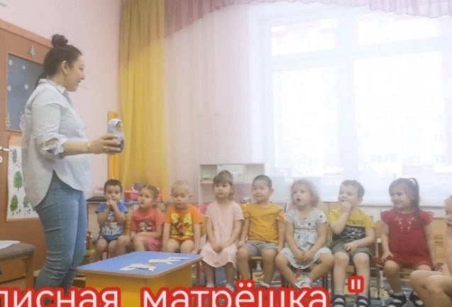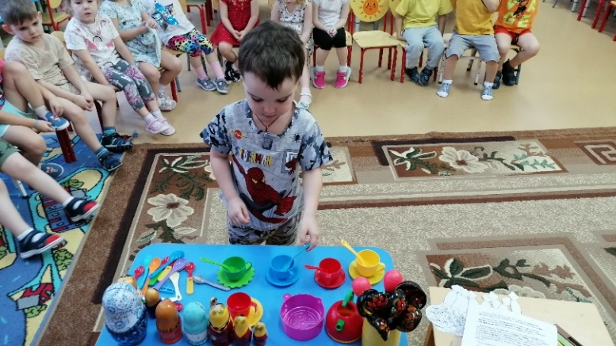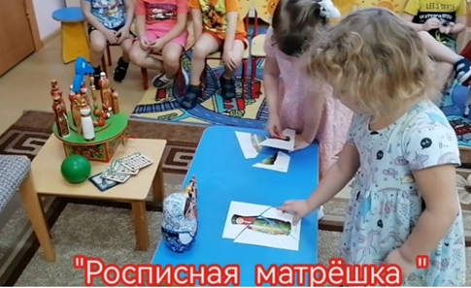

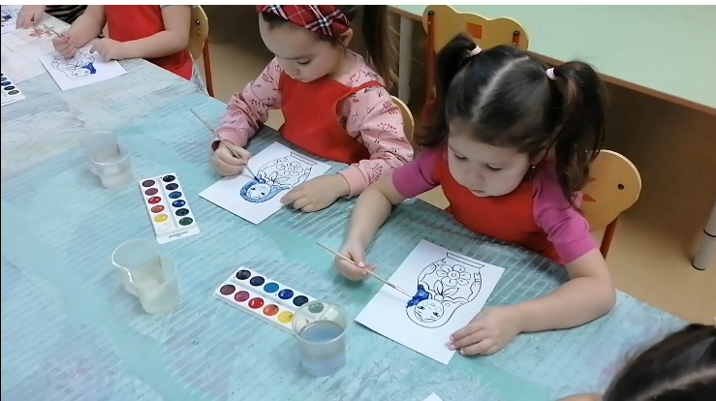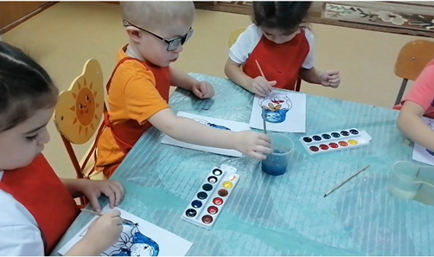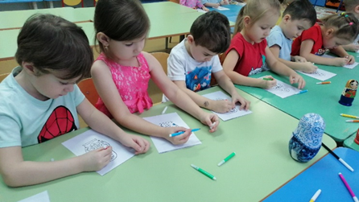

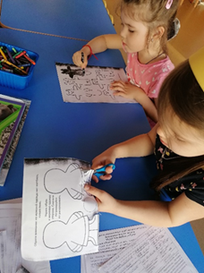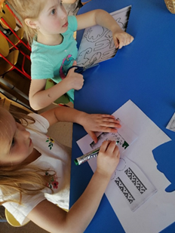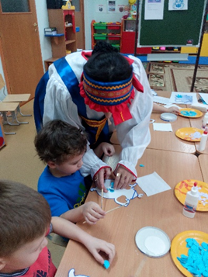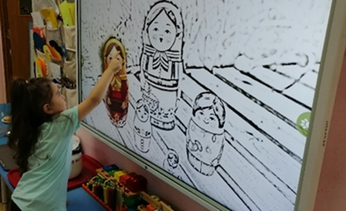
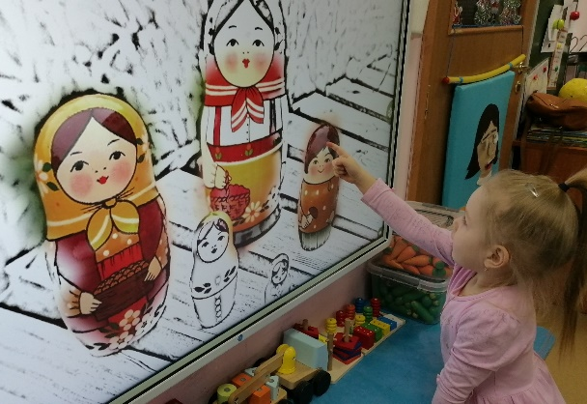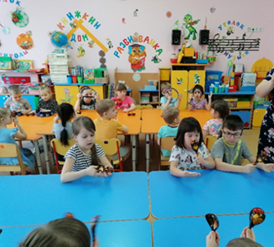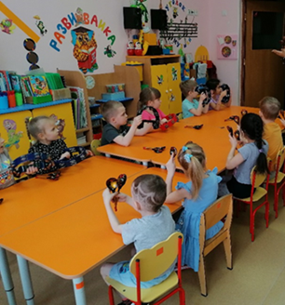

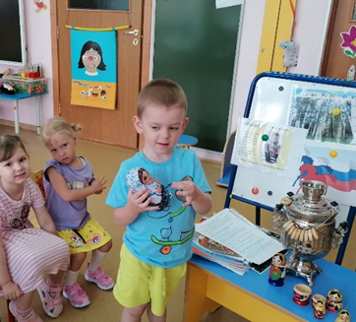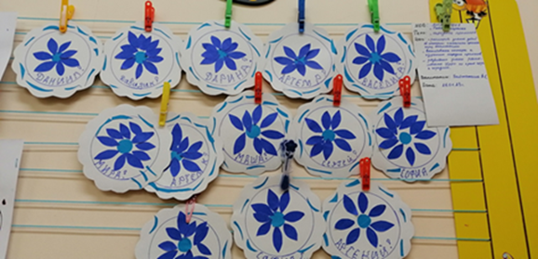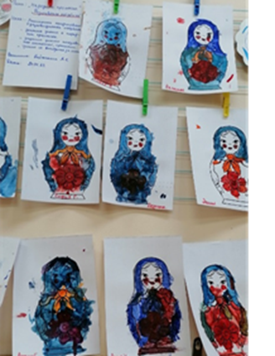

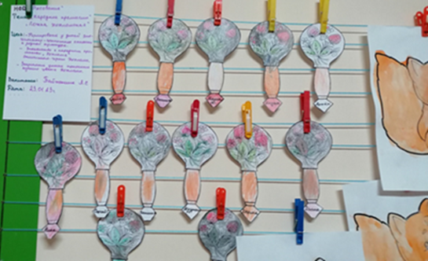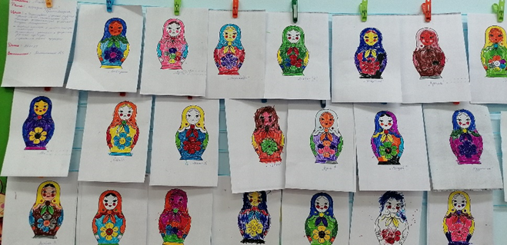

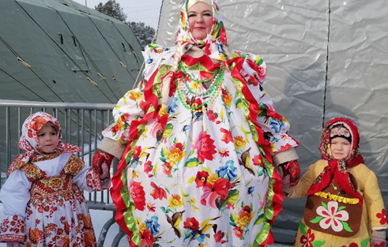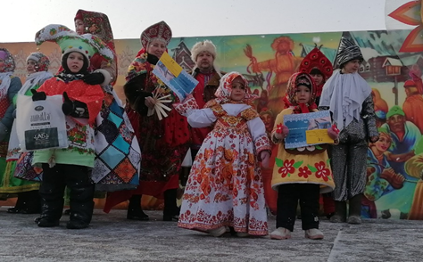

Список используемой литературы:
Лыкова И. А. Изобразительная деятельность в детском саду: планирование, конспекты занятий, методические рекомендации. Средняя группа. – М.: «КАРАПУЗ-ДИДАКТИКА», 2006.- 144С., 16Л. вкл.
Народная культура и традиции: занятия с детьми 3-7 лет/ авт.сост. В.Н. Косарева. – Изд. 2-е, перераб. – Волгоград: Учитель – 159с.
Интернет ресурс: https://www.maam.ru/detskijsad/beseda-srednja-grupa-istorija-ruskoi-matreshki.html
Интернет ресурс: https://www.maam.ru/detskijsad/konspekt-hudozhestveno-yesteticheskoe-razvitie-risovanie-v-srednei-grupe-tema-vesyolye-matryoshki.html
Интернет ресурс: https://infourok.ru/kartoteka-igr-s-russkoy-matryoshkoy-1775520.html
Интернет ресурс: https://www.maam.ru/detskijsad/konspekt-zanjatija-v-srednei-grupe-po-lepke-matryoshka.html
Интернет ресурс: https://www.maam.ru/detskijsad/konspekt-zanjatija-v-srednei-grupe-matryoshka.html

